Правительство Российской Федерации
ФЕДЕРАЛЬНОЕ ГОСУДАРСТВЕННОЕ АВТОНОМНОЕ
ОБРАЗОВАТЕЛЬНОЕ УЧРЕЖДЕНИЕ ВЫСШЕГО ОБРАЗОВАНИЯ
«НАЦИОНАЛЬНЫЙ ИССЛЕДОВАТЕЛЬСКИЙ УНИВЕРСИТЕТ
«ВЫСШАЯ ШКОЛА ЭКОНОМИКИ»
(НИУ ВШЭ)

Московский институт электроники и математики им. А.Н. Тихонова

ОТЧЕТ
О ПРАКТИЧЕСКОЙ РАБОТЕ № 1
по дисциплине «Криптографические методы защиты информации»
Построение криптографических операций в полях Галуа

Студент гр. БИБ 242
Сардарова Аида Исрафиловна
«___» _________ 2025 г.

Руководитель
Заведующий кафедрой информационной безопасности киберфизических систем
канд. техн. наук, доцент
______________О.О. Евсютин
«___» __________ 2025 г.

Москва 2025
СОДЕРЖАНИЕ

1 Задание на практическую работу 3
2 Краткая теоретическая часть 4
3 Программная реализация 5
5 Примеры работы программных реализаций 6
6 Список использованных источников 8

1 Задание на практическую работу
Целью работы является приобретение навыков программной реализации операций над многочленами в полях Галуа для построения криптографических преобразований.
В рамках практической работы необходимо выполнить следующее:
- Написать программную реализацию инструмента, позволяющего строить и исследовать поле Галуа $F_{p^{n}}$
- Написать программную реализацию аффинного шифра над полем Галуа $F_{p^{n}}$

2 Краткая теоретическая часть
  - Поля Галуа
Поле Галуа – поле $F_{p^{n}}$, полученное расширением простого конечного поля $F_{p}$ посредством деления на неприводимый многочлен $f∈F_{p}\left[ X\right]$ степени n. Мощность поля составляет $p^{n}$. Степень многочленов, входящих в поле строго меньше n, коэффициенты при степенях – p. В поле Галуа возможны две операции: сложение и умножение. При сложении многочленов складываются коэффициенты при соответствующих степенях, после приводятся по модулю p. При умножении многочленов умножается каждый член одного многочлена на каждый член второго, после полученный многочлен приводится по модулю p и делится на неприводимый многочлен поля, если степень результирующего больше или равна n. Количество образующих элементов мультипликативной группы $F_{p^{n}}^{*}$ определяется через функцию Эйлера. Пусть даны два многочлена $u,v∈F_{p^{n}}^{*}=〈α〉$, причем известно, что $u=α^{k}$, $v=α^{l}$. Тогда умножение данных многочленов может быть выполнено по следующей формуле:
$u∙v=α^{k}α^{l}=α^{\left(k+l\right) mod q}$.

  - Аффинный шифр над полем Галуа
Аффинный шифр над полем Галуа работает так: текст представляется в виде двоичной последовательности, которая разбивается на n-разрядные блоки. Отдельный блок рассматривается как символ сообщения, который заменяется с помощью аффинного шифра, с алфавитом мощностью $2^{n}$.
В качестве ключа аффинного шифра выступает пара значений $k=\left(α,β\right)$, $α∈F_{p^{n}}^{*}$, $β∈F_{p^{n}}$.
Зашифрование отдельного символа открытого текста осуществляется по следующей формуле:
$y_{i}=αx_{i}+β$, $i=\overline{1,l}$.
Расшифрование символа шифртекста осуществляется по формуле
$x_{i}=\left(y_{i}-β\right)α^{-1}$, $i=\overline{1,l}$,
где $α^{-1}∈F_{p^{n}}^{*}$ – элемент поля Галуа, мультипликативно обратный к $α$.

3 Программная реализация
  - 3.1 Поле Галуа
Для полной функциональности инструмента для построения поля Галуа были добавлены следующие функции:
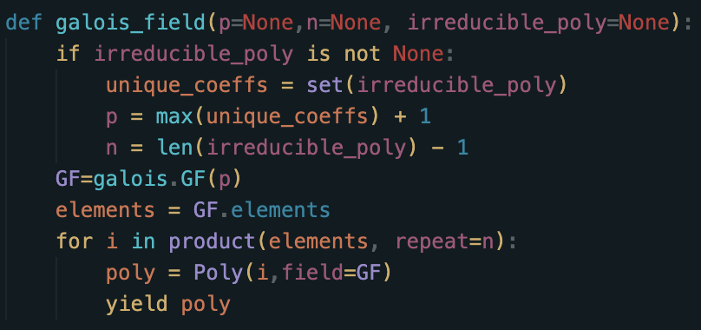
Рисунок 1 — Функция, строящая поле Галуа
Данная функция берёт на вход p и n или неприводимый многочлен. В первом случае по этим данным она выводит все многочлены, входящие в поле. Во втором, функция вычисляет p и n с условием, что максимальный коэффициент используется в многочлене.
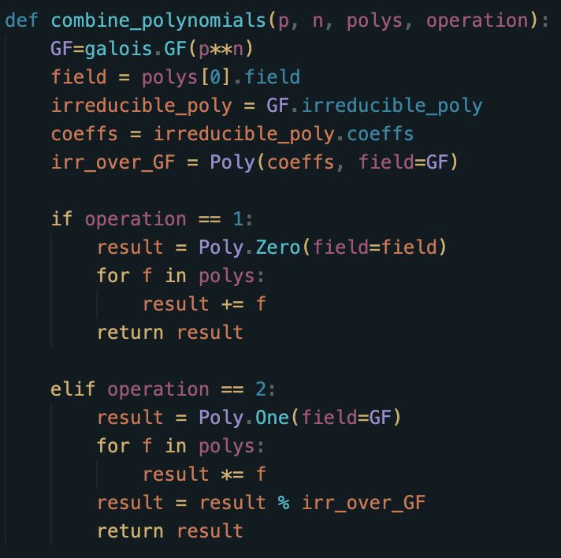
Рисунок 2 — Функция, складывающая и умножающая многочлены, данные на входе
Данная функция складывает или умножает все многочлены, данные пользователем, в поле Галуа, также данным пользователем.
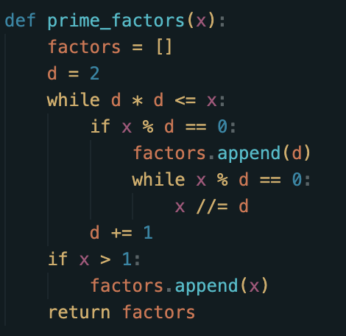
Рисунок 3 — Функция, определяющая все делители числа
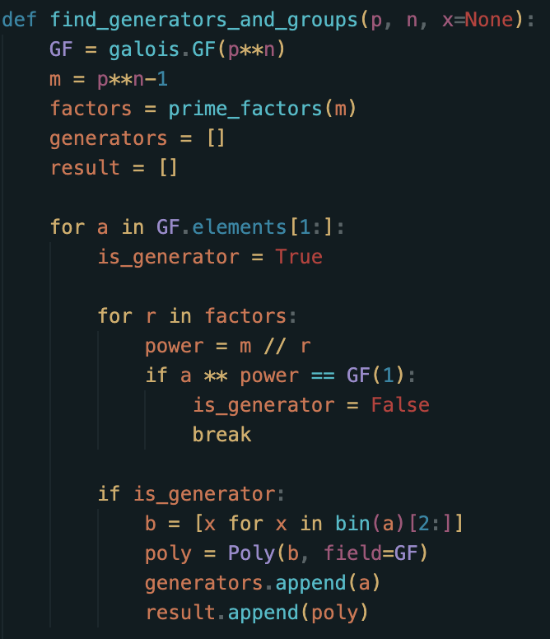
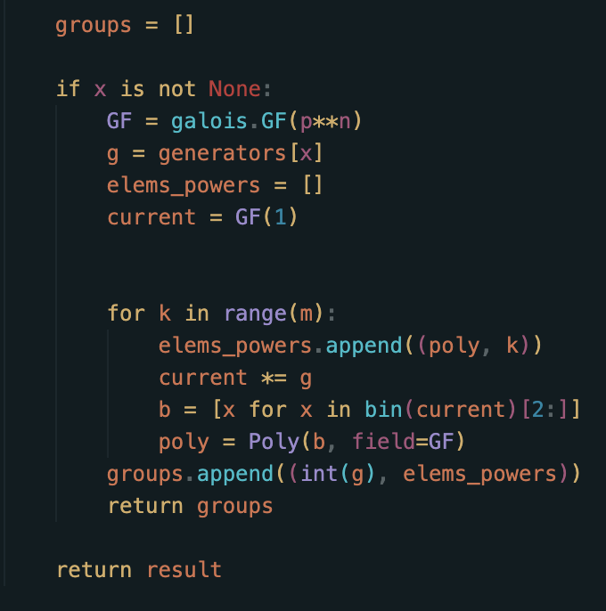
Рисунок 4 — Функция, находящая все образующие поля или подгруппу образующего
В первой части этой функции находятся все генераторы, проверкой на нахождение степени, в которой каждый из элементов выражается в единицу, во второй — образующий элемент возводится во все возможные степени поля для нахождения всех элементов, входящих в подгруппу.
  - 3.2 Аффинный шифр над полем Галуа
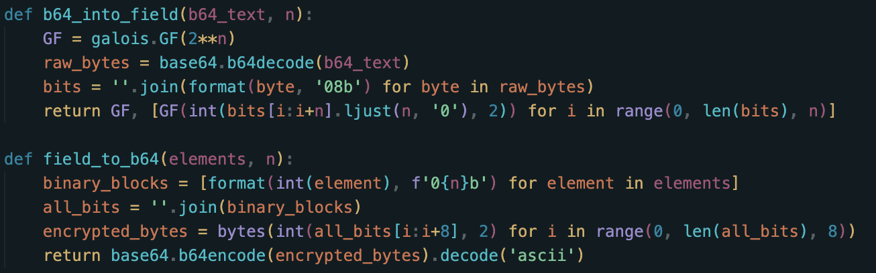
Рисунок 5 — Функции перевода текста в поле и наоборот
В первой из функций текст из base64 переводится в элементы поля Галуа, во второй все эти элементы превращаются в битовые последовательности, разбиваются на байты и переводятся обратно в текст через askii.
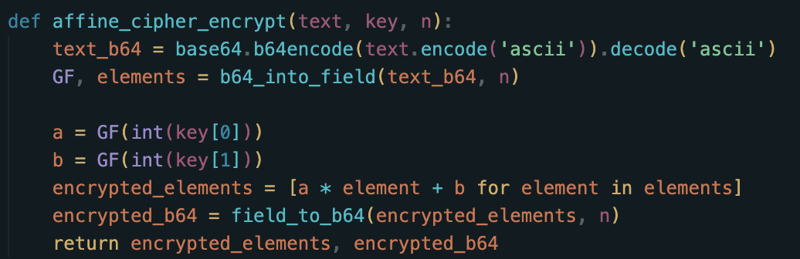
Рисунок 6 — Функция зашифрования
В данной функции проводится перевод текста в элементы поля Галуа, после чего они зашифровываются внутри поля. Функция возвращает текст, переведенный обратно из элементов.
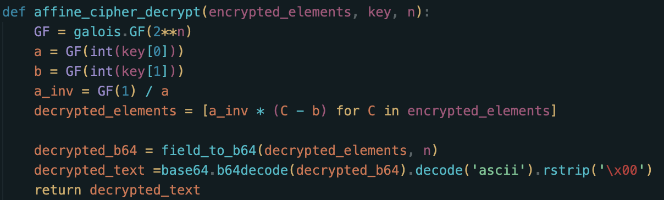
Рисунок 7 — Функция дешифрования
В данной функции находится $a^{-1}$, после чего элементы расшифровываются и переводятся обратно в текст.

5 Примеры работы программных реализации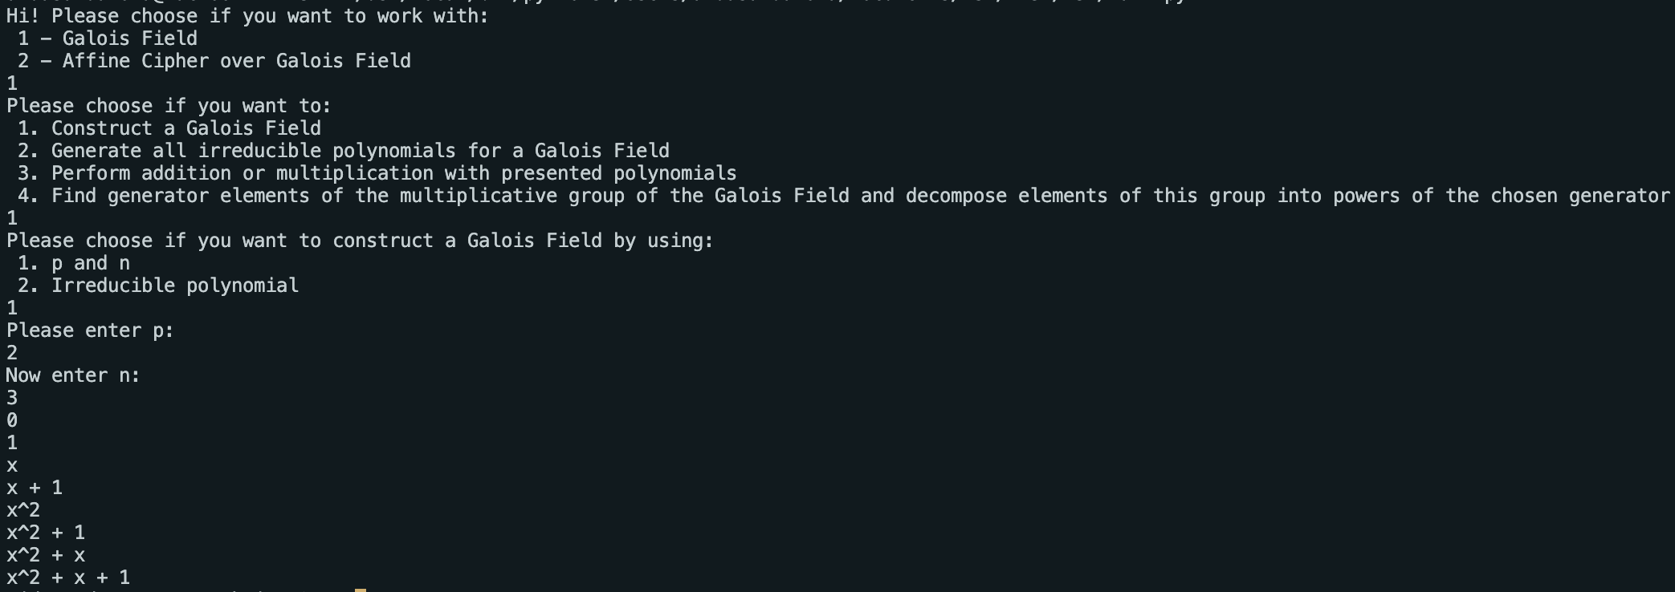

Рисунок 8 — Вывод всех многочленов поля по p и n
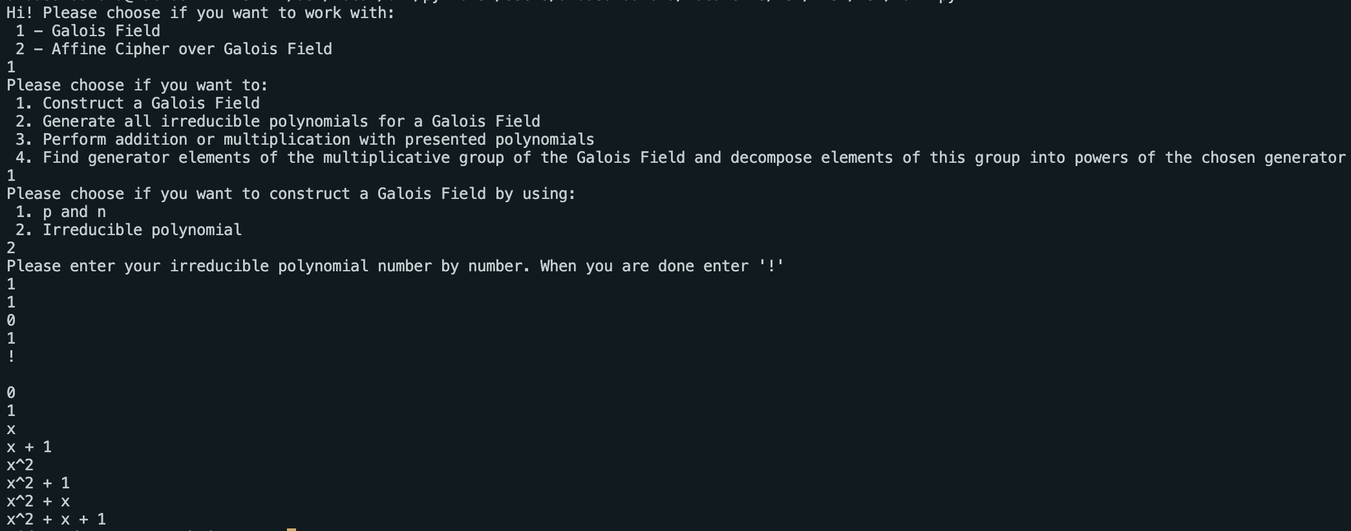
Рисунок 9 — Вывод всех многочленов от неприводимого многочлена
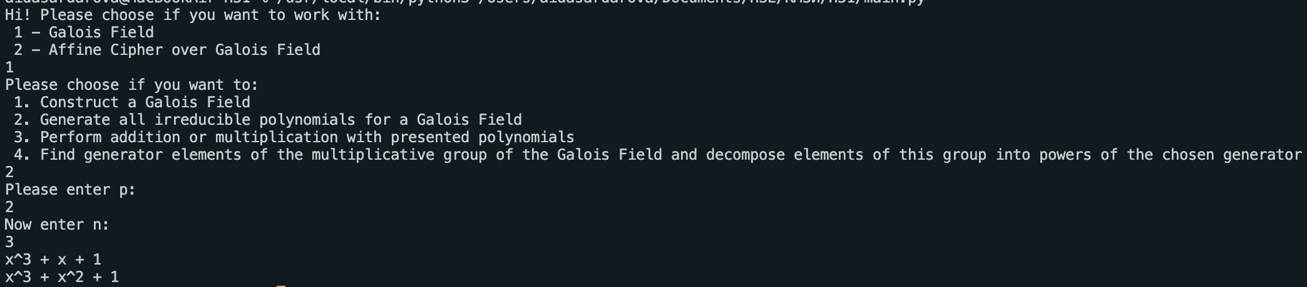
Рисунок 10 — Вывод всех неприводимых многочленов от p и n
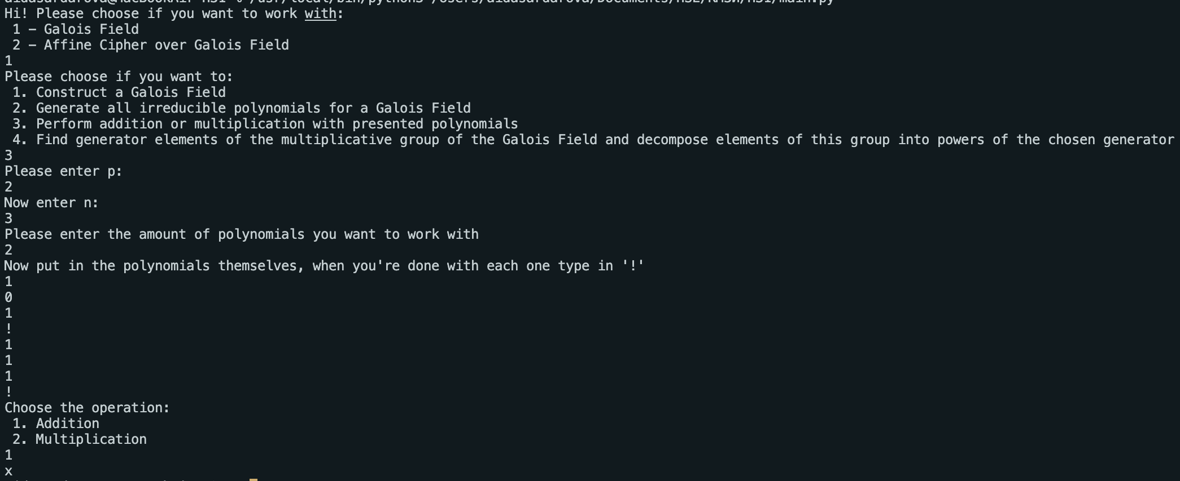
Рисунок 11 — Вывод сложения многочленов
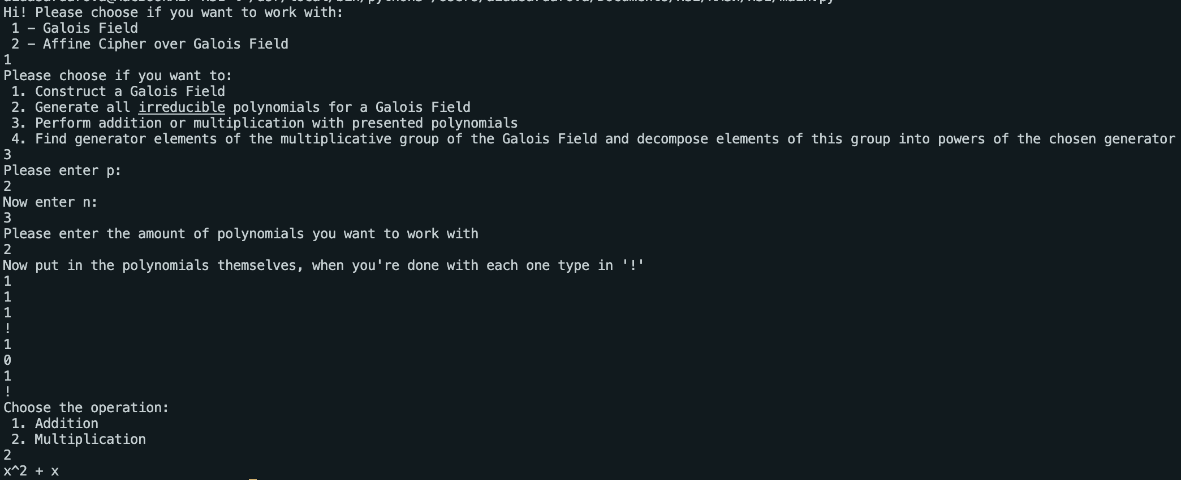
Рисунок 12 — Вывод умножения многочленов
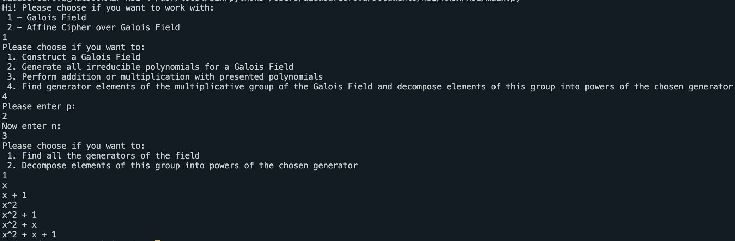
Рисунок 13 — Вывод всех образующих поля
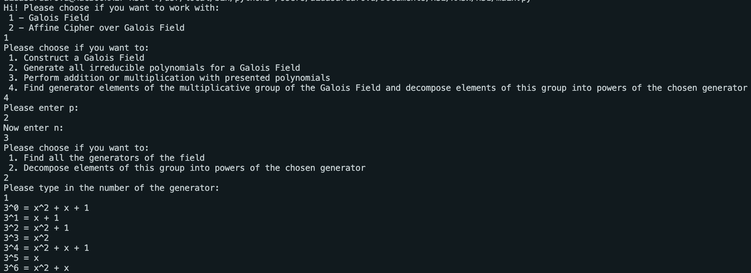
Рисунок 14 — Вывод подгруппы образующего
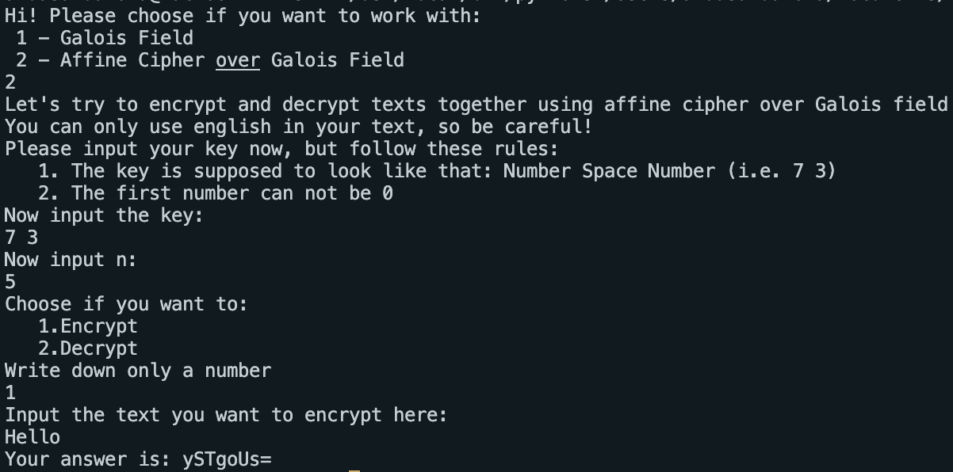
Рисунок 15 — Вывод зашифрования
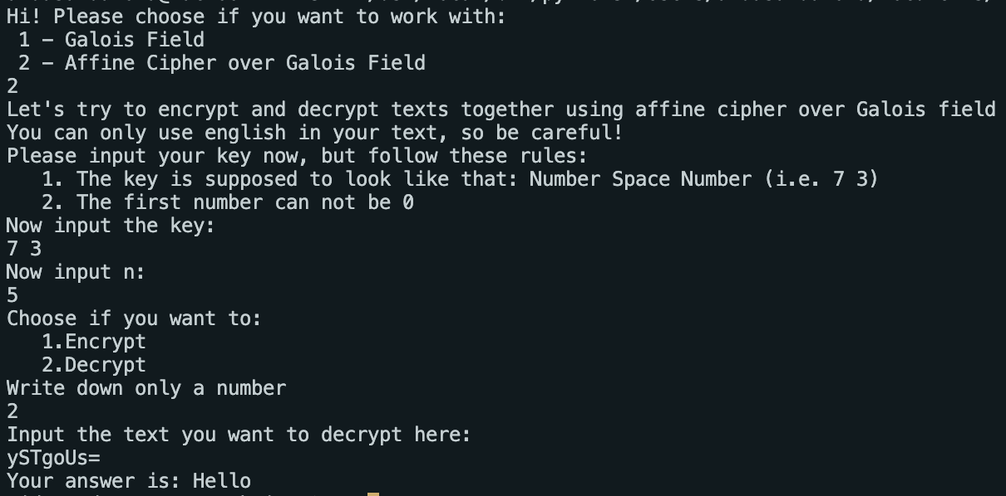
Рисунок 16 — Вывод дешифрования
6 Выводы о проделанной работе
В данной работе было изучено поле Галуа и построение аффинного шифра над полем Галуа. После ознакомления с теорией была реализована программа операций над полем Галуа.

6 Список использованных источников
- Бахаев Д. Б. и др. Статистическое исследование аффинного шифра //Перспективы развития информационных технологий. – 2012. – №. 9. – С. 117-124.
- Постников М. М. Теория Галуа. – 1963.
- Габидулин Э. М., Кшевецкий А. С., Колыбельников А. И. Защита информации: учебное пособие //М.: МФТИ. – 2011.

